TD9 : MVC - Isolez l’accès aux données

Contexte :
Votre chef de projet vous confie d'emblée une mission. Il va falloir reprendre le blog de l'Association de Volley-Ball de Nuelly, l'AVBN. À l'époque, il avait été fait par un développeur amateur, mais maintenant que le club vient de monter de division, il leur faut un outil un peu plus robuste.
votre mission : professionnaliser le code de ce blog avec l’architecture MVC.

Etape préalable :
- TD8

Notre code est déjà beaucoup mieux, mais nous pouvons aller un cran plus loin. Nous allons séparer complètement l'accès aux données (tout le traitement SQL) dans un fichier spécifique.

Nous allons avoir 3 fichiers :
- src/model.php: se connecte à la base de données et récupère les billets.
- templates/homepage.php: affiche la page. Ce fichier ne va pas changer du tout.
- index.php: fait le lien entre le modèle et l'affichage

Question 1 : faire le fichier de modèle qui va traiter les données SQL
- créer le fichier model.php dans le dossier src
- prendre la partie de traitement SQL dans la page d’index et la mettre dans le fichier (tout sauf le require)
- Ce code doit aller dans la fonction getPosts qui retournera la variable $posts.

Question 2 : modifier votre index
- Faite un require sur le model
- Créer une variable qui récupèrera les posts du blog (appeler donc la fonction du model). Attention le nom de la variable doit s’appeler comme celle du homepage.

Question 3 : savoir expliquer les 3 lignes de la page index.php

Question 4 : mettre votre BDD en anglais. Renommez les champs et la table
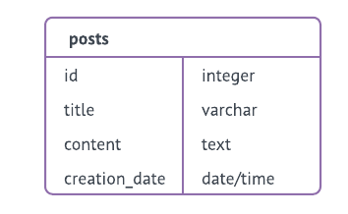
Question 5 : retester le blog. Corrigez si il y a des erreurs.

